Društvo knjižničarjev Dolenjske na obisku Mestne knjižnice Reka (Gradska knjižnica Rijeka)

Že nekaj časa spremljamo delo knjižničarjev iz Reke, ki je programsko zelo dobro zasnovano. 7. oktobra 2016, je Društvo knjižničarjev Dolenjske organiziralo strokovno ekskurzijo, ki se je je udeležilo 25 članov.
Zanimalo nas je, kako so zaposleni v omenjeni knjižnici pristopili k načrtovanju nove spletne strani in kako so jo predstavili javnosti, saj je zelo učinkovita, slikovita in pregledna. http://gkr.hr/

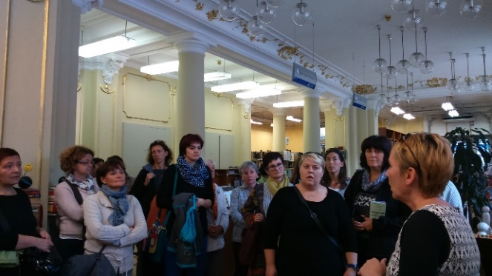
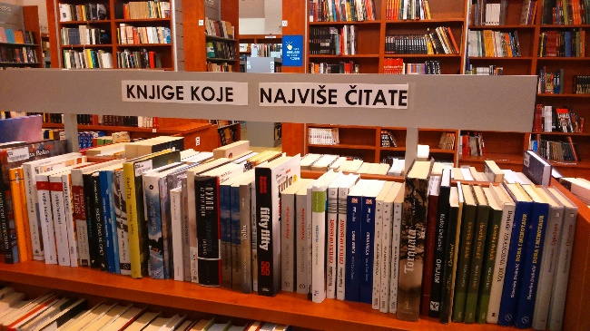
Predstavili so nam delo na 3D tiskalniku, ki odpira nove možnosti predvsem pri različnih vrstah delavnic (ustvarjalne, delavnice programiranja). Za konec so nam pripravili literarni sprehod po mestu (http://gkr.hr/Magazin/Najave/KulTura-Volim-grad-koji-cita) in tako smo spoznali njihovo Trdinovo ulico, ki se imenuje po našem rojaku Janezu Trdini.
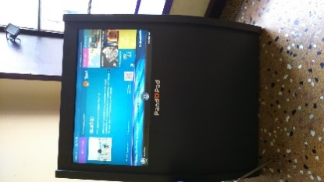
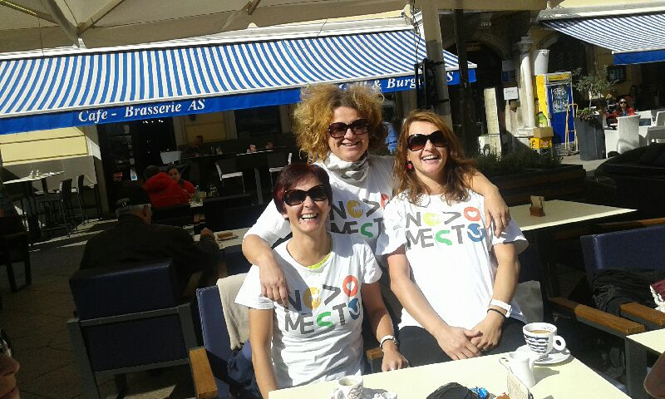
Ves čas smo skozi pogovor primerjali svoje delo in prišli do zaključka: «le tako naprej«.

